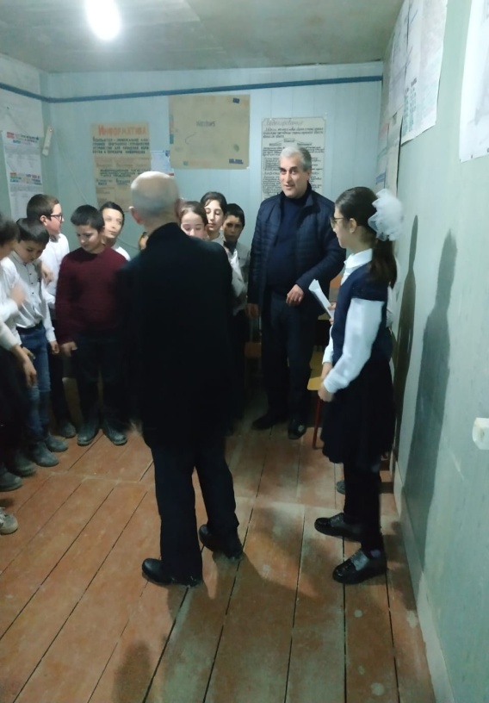

**Творческий вечер, посвящённый 70 летию поэта, публициста, Заслуженного учителя РД, Почётного работника РФ, члена Союза журналистов РФ Гаджиева Гаджимагомеда Касумовича.**

